Seminar Nasional

"Kriminalisasi Advokat Atas Dugaan Obstruction Of Justice Yang Melanggar Hak Imunitas Advokat"

(Ditulis oleh : B.A | merans – 04 April 2018)

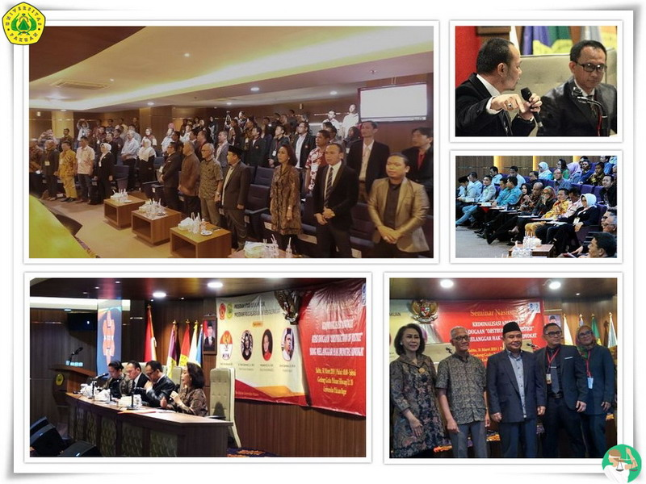
Unpak - Program Studi Ilmu Hukum Pascasarjana Universitas Pakuan bekerja sama dengan Fakultas Hukum Universitas Pakuan, menyelenggarakan seminar nasional yang dihadiri Wakil Rektor Bidang Riset, Inovasi dan Kemitraan Prof. Dr. Ir. H. Didik Notosoedjono, M.Sc bersama Direktur Program Pascasarjana Prof. Dr. H. Soewarto Hardhienata, Ketua Badan Pengurus Yayasan Pakuan Siliwangi H. Subandi Al Marsudi, SH.,MH. Dekan Fakultas Hukum R. Muhammad Mihradi, SH.,MH. yang juga di hadiri para undangan prakitisi hukum dan mahasiswa.
Istilah Obstruction of Justice atau merintangi proses penyidikan menjadi perbincangan hangat akhir-akhir ini, tidak dapat dipungkiri istilah ini kembali mencuat setelah Komisi Pembrantasan Korupsi menetapkan Advokat Fredrich Yunadi sebagai tersangka karena dituding menghalangi proses penyidikan dalam kasus dugaan korupsi pengadaan e-KTP saat menjadi kuasa hukum Setya Novanto.
Muncul pro dan kontra, sejumlah Advokat mempertanyakan langkah yang diambil Komisi Pembrantasan Korupsi karena Fredrich selaku Advokat mempunyai hak imunitas yang diatur Pasal 16 UU Advokat dan diperluas melalui putusan Mahkamah Konstitusi No. 26/PUU-XI/2013. akan tetapi, pegiat anti korupsi menganggap meskipun mempunyai hak imunitas, bukan berarti Advokat tidak bisa dipidana ketika diduga kuat terlibat dalam perkara pidana.
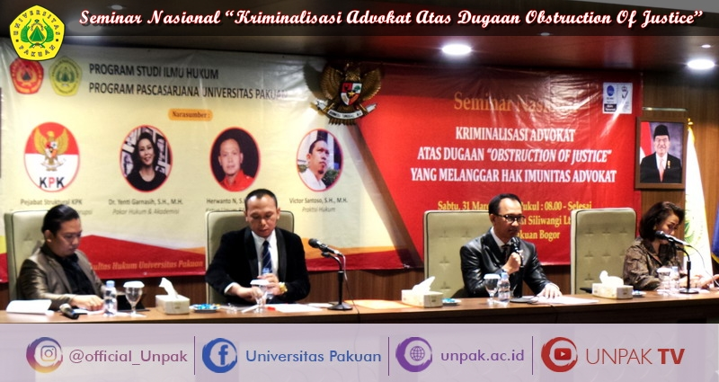
Sejumlah Advokat yang tergabung dalam Barisan Advokat Bersatu (BARADATU) melayangkan uji materi Pasal 21 UU No. 31 Tahun 1999 sebagaimana telah diubah dalam UU No. 20 Tahun 2001 tentang Pemberantasan Tindak Pidana Korupsi (Tipikor) dan Pasal 221 ayat (1) angka 2 KUHP terkait pemidanaan menghalangi-halangi proses penyidikan.
Kuasa Hukum Pemohon, Victor Santoso Tandiasa, S.H., M.H., menilai Pasal 21 UU KPK dan Pasal 221 ayat (1) angka 2 KUHP ini mengancam seluruh Advokat yang sedang menjalankan tugas profesinya. Sebab, praktiknya kedua pasal ini ditafsirkan subyektif oleh penegak hukum, di kepolisian, kejaksaan, hakim, termasuk KPK. Padahal, advokat sama dengan penegak hukum lain.
Terlepas apakah Frederich layak atau tidak menjadi tersangka, ada hal yang cukup menarik untuk dibahas mengenai Obstruction of Justice itu sendiri dalam Seminar ini, paparan dari ketiga narasumber yang hadir diharapkan dapat memberikan khazanah wawasan kita terkait permasalahan pro dan kontra Obstruction of Justice, serta bagaimana dari kajian akademisnya, bersama :
Moderator : Agus Satory SH.,MH
Narasumber :
1. Ibu Dr. Yenti Garnasih, S.H., M.H. (Akademisi dan Pakar Hukum Money Laundering Indonesia serta Alumnus FH Universitas Pakuan).
2. Bapak Herwanto, S.H., M.H. (Ketua Umum BARADATU = Barisan Advokat Bersatu).
3. Bapak Victor Santoso Tandiasa, S.H., M.H. (Praktisi Hukum dan Koordinator Kuasa Hukum BARADATU).
Hak imunitas ini tidaklah bersifat mutlak dan mempunyai batasan terutama itikad baik, selama advokat menjalankan tugas profesinya dengan itikad baik sesuai peraturan perundang-undangan dan kode etik, maka advokat tersebut tidak dapat dipidana baik di dalam persidangan maupun di luar persidangan. Namun, dalam praktik antara hak imunitas advokat dan tindak pidana Obstruction of Justice ini memang kerap bersinggungan.
Tidak jarang, advokat cenderung diduga melanggar hukum ketika membela kliennya hanya karena memegang teguh kode etik advokat terutama ketika menjaga rahasia kliennya. Hak imunitas sudah melekat dalam diri setiap advokat dengan segala batasan yang diatur undang-undang. Karena itu, hak tersebut tidak boleh disalahgunakan untuk melakukan perbuatan yang terindikasi sebagai tindak pidana. Selain itu, advokat tidak boleh mengeluarkan pernyataan yang cenderung dilebih-lebihkan dan tidak sesuai dengan kenyataan (berbohong).
Copyright © PUTIK – Universitas Pakuan

